|  |  |
| --- | --- |
| **ID-Error** | 401 |
| **Severity** | Minima |
| **Keadaan** | Close |
| **Penguji** | Aidi |
| **Dibaiki Oleh** | Aidi |
| **Keterangan Pepijat**  Image tidak berjaya dipaparkan | |

**Laporan Pepijat**

Penyelesaian :

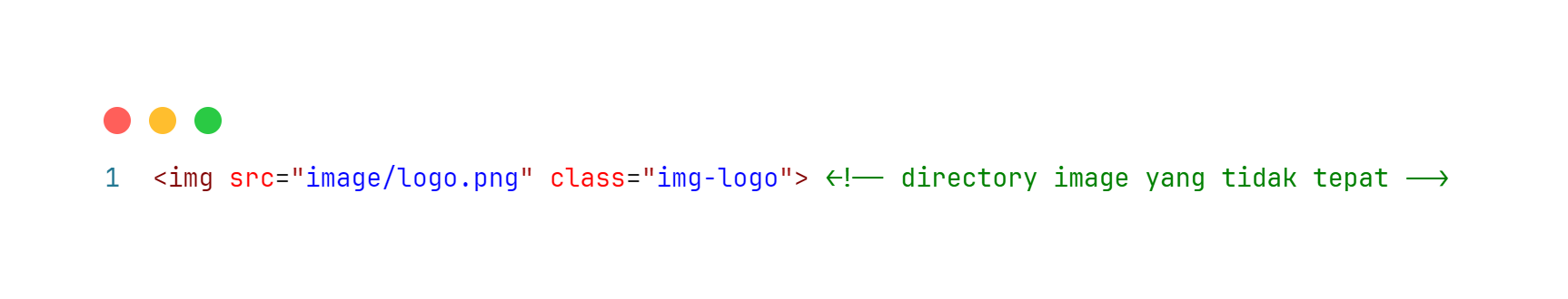

|  |  |
| --- | --- |
| **ID-Error** | 402 |
| **Severity** | Kritikal |
| **Keadaan** | Close |
| **Penguji** | Aidi |
| **Dibaiki Oleh** | Aidi |
| **Keterangan Pepijat**  **Sambungan ke pangkalan data tidak berjaya**  1. Mengisi borang *register* dan tekan butang *register.*    2. Maklumat yang diisi tidak dihantar ke pangkalan data. | |

Penyelesaian :

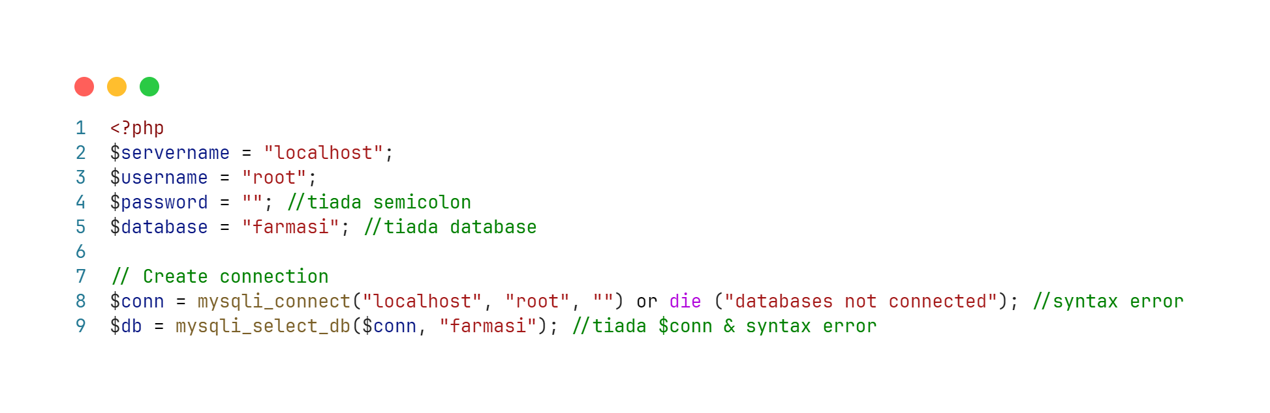

|  |  |
| --- | --- |
| **ID-Error** | 403 |
| **Severity** | Kritikal |
| **Keadaan** | Close |
| **Penguji** | Aidi |
| **Dibaiki Oleh** | Aidi |
| **Keterangan Pepijat**  1. Mengisi borang *register* dan tekan butang *register.*    2. Apabila butang *register* ditekan, *message error* akan dipaparkan seperti di bawah | |

Penyelesaian :

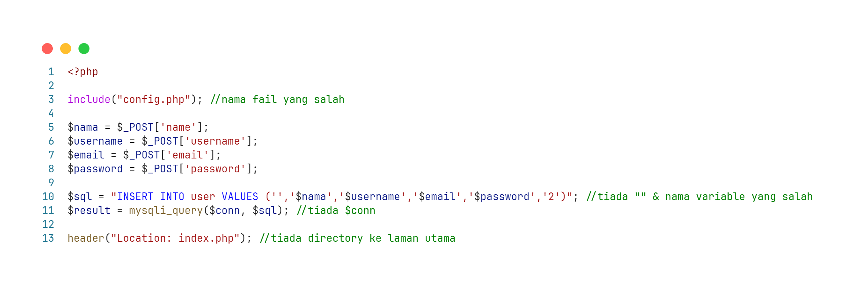

|  |  |
| --- | --- |
| **ID-Error** | 404 |
| **Severity** | Kritikal |
| **Keadaan** | Close |
| **Penguji** | Aidi |
| **Dibaiki Oleh** | Aidi |
| **Keterangan Pepijat**  **Pautan ke laman pengguna tidak berfungsi.**   1. Mengisi form *login* dan tekan butang *login.*      1. Apabila butang *login* ditekan, *message error* akan dipaparkan seperti di bawah | |

Penyelesaian :

